الاحصاء الفلسطيني: ارتفاع الصادرات للسلع المرصودة* بنسبة 6% خلال شهر تشرين ثاني، 2019 مقارنة مع شهر تشرين أول، 2019

الصادرات السلعية
ارتفعت الصادرات خلال شهر تشرين ثاني من عام 2019 بنسبة 6% مقارنة مع الشهر السابق، بينما انخفضت بنسبة 1% مقارنة مع شهر تشرين ثاني من عام 2018، حيث بلغت قيمتها 94.3 مليون دولار أمريكي.

ارتفعت الصادرات إلى إسرائيل خلال شهر تشرين ثاني 2019 بنسبة 3% مقارنة مع الشهر السابق، وشكلت الصادرات إلى إسرائيل 80% من إجمالي قيمة الصادرات لشهر تشرين ثاني من عام 2019. كما ارتفعت الصادرات إلى باقي دول العالم بنسبة 19% مقارنة مع الشهر السابق، حيث بلغت قيمتها 19 مليون دولار أمريكي.

الواردات السلعية
سجلت الواردات خلال شهر تشرين ثاني من عام 2019 ارتفاعاً طفيفاً بنسبة 0.1% مقارنة مع الشهر السابق، بينما انخفضت بنسبة 4% مقارنة مع شهر تشرين ثاني من عام 2018، حيث بلغت قيمتها 472.4 مليون دولار أمريكي.

انخفضت الواردات من إسرائيل خلال شهر تشرين ثاني 2019 بنسبة 4% مقارنة مع الشهر السابق، وشكلت الواردات من إسرائيل 55% من إجمالي قيمة الواردات لشهر تشرين ثاني من عام 2019. بينما ارتفعت الواردات من باقي دول العالم بنسبة 6% مقارنة مع الشهر السابق.
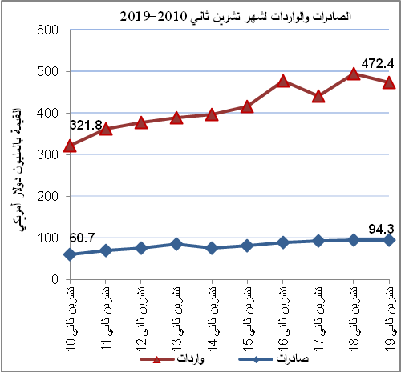
الميزان التجاري للسلع المرصودة
أما الميزان التجاري والذي يمثل الفرق بين الصادرات والواردات، فقد سجل انخفاضاً في قيمة العجز بنسبة 1% خلال شهر تشرين ثاني 2019 مقارنة مع الشهر السابق، كما انخفض بنسبة 5% مقارنة مع شهر تشرين ثاني من عام 2018، حيث بلغ العجز 378.1 مليون دولار أمريكي.

